## Школьный этап Сириус по Математике для 2-ой группы 15 октября 2025 г.

### Вопросы и ответы 4 класс****Задание 1. Дети играют в игру. За один ход можно стереть последнюю цифру написанного на доске числа или записать вместо него вдвое большее число.**** Запишите последовательность из четырёх ходов, которая позволит из 56 получить 40.

**Задание 2. По кольцевому маршруту ездят 5 автобусов с одинаковой скоростью, причём интервал движения составляет 30 минут, т. е. в любое место на маршруте каждый следующий автобус прибывает через 30 минут после предыдущего.** Со следующей недели на маршрут добавят ещё один автобус, который будет двигаться с той же скоростью, и поменяют расписание так, чтобы и теперь промежуток времени между автобусами был постоянный. Какой интервал движения будет на следующей неделе? Ответ выразите в минутах.

**Задание 3. В каждой клетке таблицы 3×3 стоят нули. Над таблицей можно проводить следующие операции: прибавить 1 к каждому из чисел, написанных в ячейках любой строки, прибавить 2 к каждому из чисел, написанных в ячейках любого столбца.** В некотором порядке a раз провели первую операцию и b раз вторую. Получили следующую таблицу.

**Задание 4. На столе лежат 10 монет достоинством 5 и 10 рублей. Семь детей взяли монеты, и ни одной не осталось. Каждый брал одну монету или две, но разного достоинства.** У Антона оказалось меньше рублей, чем у любого из остальных детей. Какая сумма денег лежала на столе? Ответ выразите в рублях.

**Задание 5. Даны 19 квадратов со сторонами 1 , 2 , … … , 19 . Они выстроены вдоль одной прямой в виде лестницы, как показано на примере.**

**Задание 6. Аня, Валя и Оля после уроков вспоминали, как они провели лето. В июне в торговом центре они встретили промоутера, который раздавал бумажные цветы. В этот момент у него осталось пять цветков, показанных на рисунке.Каждой девочке он дал по одному цветку.**Валя сказала: «Я помню, какого цвета цветок я получила, но не помню, какой формы».  
Чуть позже она добавила: «Я также помню, какого цвета цветок подарили Оле, но не помню, какой формы». Аня сказала: «А я помню, какой формы цветок я получила, но не помню, какого цвета».  
После этого Валя поняла, какой цветок достался Ане. Какой?

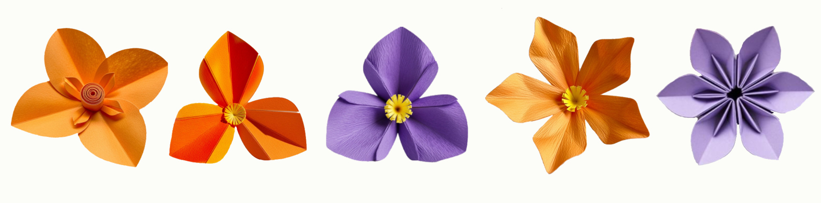

Сувениры какого цвета получили Валя и Оля?  
Валя  
Оля  
Фиолетовый  
Оранжевый

**Задание 7. Из одинаковых кубиков сложили конструкцию. На рисунке представлен её вид спереди, сверху и слева.**

Из скольких кубиков состоит конструкция?

**Задание 8. 90 камней разложили на 5 кучек так, что во всех кучках оказалось разное число камней, не равное нулю.** В кучке Ромы оказалось больше всего камней. Какое наибольшее число камней может быть в кучке Ромы? Число Какое наименьшее число камней может быть в кучке Ромы?

Олимпиада «**Сириус**» ответы, вопросы по **Математике 4** класс, школьный этапа **Всероссийской олимпиады** 2 группа от **15 октября 2025 года**. Официальный вариант с вопросами на логику, головоломки.